**6.Bootstrap表单**

一.表单基本实例

1. 默认表单：无需对form添加任何类或改变标签结构，每个单独的表单控件都已经被赋予了样式。

<div class=**"container"**>  
 <form>   
 <fieldset>  
 <legend>**用户信息**</legend>  
 <label>**用户名称**</label>  
 <input type=**"text"** placeholder=**"请输入用户名称"**>  
 <span class=**"help-block"**>**请填写用户名称，提交之后不可修改**</span>  
   
 <label class=**"checkbox"**>  
 <input type=**"checkbox"**>**选项1** </label>  
   
 <label class=**"checkbox"**>  
 <input type=**"checkbox"**>**选项2** </label>  
   
 <button type=**"button"** class=**"btn"**>**提交表单**</button>  
 </fieldset>   
 </form>  
</div>

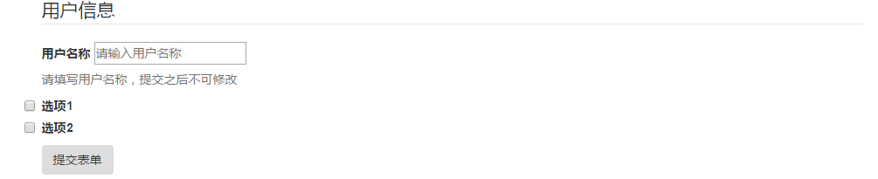

2.基本实例：

1).在form表单中添加role=**"form"，**可以增强可读性；被自动赋予一些全局样式。

2). label 元素和前面提到的控件<input>、<textarea> 和 <select> 元素包裹在div元素类名为： .form-group 中可以获得最好的排列。

3).<lable>标签中for=**"xxx"**与<input>标签中id=**"xxx "**相同，表示能够点击前面的lable时，输入框input也获得焦点关注。

4).所有设置了.form-control 类的 <input>、<textarea> 和 <select> 元素都将被默认设置宽度属性为 width: 100%;。

<form role=**"form"**>  
 <div class=**"form-group"**>   
 <label for=**"username"**>**用户名称**</label>  
 <input type=**"text"** id=**"username"** class=**"form-control"** placeholder=**"请输入用户名称"**>  
 <span class=**"help-block"**>**请填写用户名称，提交之后不可修改**</span>  
 </div>  
 <div class=**"form-group"**>   
 <label for=**"userpwd"**>**设置密码**</label>  
 <input type=**"password"** id=**"userpwd"** class=**"form-control"** placeholder=**"请输入密码"**>   
 </div>  
 <div class=**"form-group"**>   
 <label for=**"uploadFile"**>**上传文件**</label>  
 <input type=**"file"** id=**"uploadFile"** class=**"form-control"**>   
 </div>  
 <div class=**"checkbox"**>  
 <label>  
 <input type=**"checkbox"**>**选项1** </label>  
 </div>  
 <div class=**"checkbox"**>  
 <label>  
 <input type=**"checkbox"**>**选项2** </label>  
 </div>  
 <button type=**"button"** class=**"btn"**>**提交表单**</button>   
 </form>

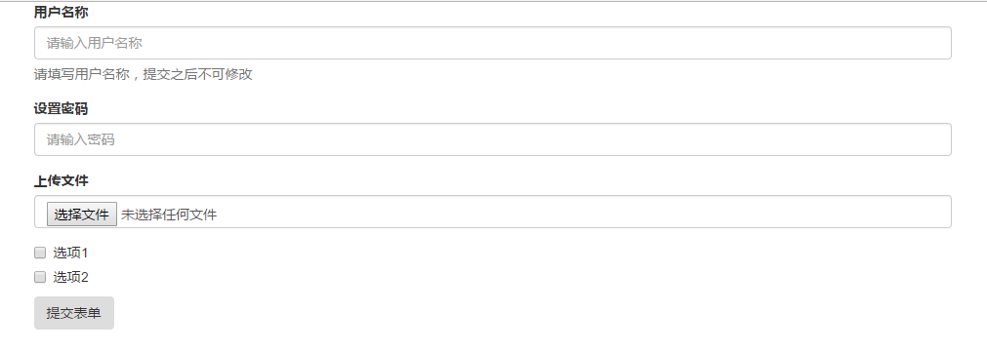

二.表单排列方式

1. 内联表单: 为 <form> 元素添加 .form-inline 类可使其内容左对齐并且表现为 inline-block 级别的控件。**只适用于视口（viewport）至少在 768px 宽度时（视口宽度再小的话就会使表单折叠）。**

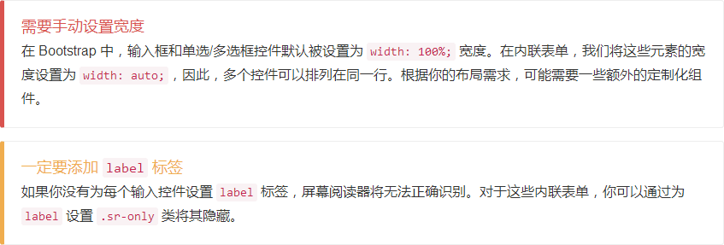

<div class=**"container"**>

<form class=**"form-inline"** role=**"form"**>  
 <div class=**"form-group"**>   
 <label for=**"username"**>**用户名称**</label>  
 <input type=**"text"** id=**"username"** class=**"form-control"** placeholder=**"请输入用户名称"**>   
 </div>  
   
 <div class=**"form-group"**>   
 <label for=**"userpwd"**>**设置密码**</label>  
 <input type=**"password"** id=**"userpwd"** class=**"form-control"** placeholder=**"请输入密码"**>   
 </div>   
   
 <button type=**"button"** class=**"btn"**>**提交表单**</button>   
 </form>

</div>



2. 水平排列的表单:

1).通过为表单添加 .form-horizontal 类；

2).并联合使用 Bootstrap 预置的栅格类，可以将 label 标签和控件组水平并排布局。

<lable class=**"col-sm-2 control-label"> control-label保证排版对齐**

将input放入到<div class=**"col-sm-10"**>中

3).这样做将改变 **.form-group 的行为，使其表现为栅格系统中的行（row）**，因此就无需再额外添加 .row 了

<div class=**"container"**>  
 <form class=**"form-horizontal"** role=**"form"**>  
 <div class=**"form-group"**>   
 <label for=**"username"** class=**"col-sm-2 control-label"**>**用户名称**</label>  
 <div class=**"col-sm-10"**>  
 <input type=**"text"** id=**"username"** class=**"form-control"** placeholder=**"请输入用户名称"**>   
 </div>  
 </div>  
   
 <div class=**"form-group"**>   
 <label for=**"userpwd"** class=**"col-sm-2 control-label"**>**设置密码**</label>  
 <div class=**"col-sm-10"**>  
 <input type=**"password"** id=**"userpwd"** class=**"form-control"** placeholder=**"请输入密码"**>   
 </div>  
 </div>   
   
 <div class=**"form-group"**>  
 <div class=**"col-sm-10 col-sm-offset-2"**>  
 <div class=**"checkbox"**>  
 <label>  
 <input type=**"checkbox"**>**记住我** </label>  
 </div>  
 </div>  
 </div>   
   
 <div class=**"form-group"**>  
 <div class=**"col-sm-10 col-sm-offset-2"**>  
 <button type=**"button"** class=**"btn"**>**提交表单**</button>   
 </div>  
 </div>   
 </form>   
</div>

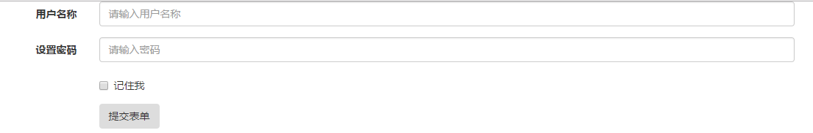

三.表单元素

1. 输入框

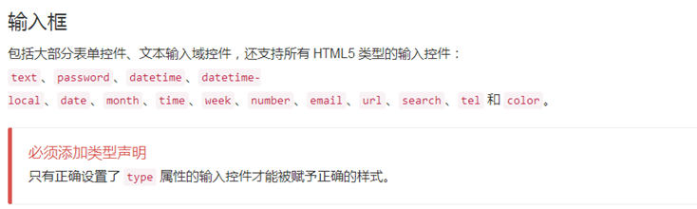

<div class=**"container"**>  
 <form class=**"form-horizontal"** role=**"form"**>  
 <input type=**"text"** placeholder=**"输入内容"** class=**"form-control"**>   
 </form>  
</div>



2. 文本域



<div class=**"container"**>  
 <form class=**"form-horizontal"** role=**"form"**>  
 <textarea rows=**"7"** class=**"form-control"**></textarea>   
 </form>  
</div>

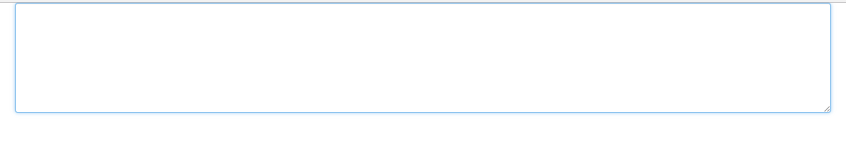

3. 多选和单选框

1).多选框（checkbox）用于选择列表中的一个或多个选项，而单选框（radio）用于从多个选项中只选择一个。

2).设置了 disabled 属性的单选或多选框都能被赋予合适的样式。对于和多选或单选框联合使用的 <label> 标签，如果也希望将悬停于上方的鼠标设置为“禁止点击”的样式，请将 .disabled 类赋予

.radio、.radio-inline、.checkbox、.checkbox-inline 或 <fieldset>。

<div class=**"container"**>  
 <form role=**"form"**>  
 <div class=**"checkbox"**>  
 <label for=**"checkbox1"**>  
 <input type=**"checkbox"** id=**"checkbox1"**>**这是一个复选按钮1** </label>   
 </div>  
   
 <div class=**"checkbox disabled"**>  
 <label for=**"checkbox2"**>  
 <input type=**"checkbox"** id=**"checkbox2"** disabled>**这是一个复选按钮2** </label>   
 </div>  
   
 <div class=**"radio"**>  
 <label for=**"radio1"**>  
 <input type=**"radio"** id=**"radio1"** name=**"myradio"**>  
 **单选按钮1** </label>  
 </div>  
   
 <div class=**"radio"**>  
 <label for=**"radio2"**>  
 <input type=**"radio"** id=**"radio2"** name=**"myradio"** checked>  
 **单选按钮2** </label>  
 </div>  
   
 <div class=**"radio disabled"**>  
 <label for=**"radio3"**>  
 <input type=**"radio"** id=**"radio3"** name=**"myradio"** disabled>  
 **单选按钮3** </label>  
 </div>  
 </form>  
</div>

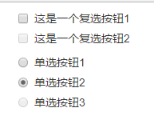

4. 内联单选和多选框

通过将 .checkbox-inline 或 .radio-inline 类应用到一系列的多选框（checkbox）或单选框（radio）控件上，可以使这些控件排列在一行。

<div class=**"container"**>  
 <form role=**"form"**>  
 <div class=**"checkbox"**>  
 <label for=**"checkbox1"** class=**"checkbox-inline"**>  
 <input type=**"checkbox"** id=**"checkbox1"**>**这是一个复选按钮1** </label>   
   
 <label for=**"checkbox2"** class=**"checkbox-inline"**>  
 <input type=**"checkbox"** id=**"checkbox2"** disabled>**这是一个复选按钮2** </label>   
 </div>  
   
 <div class=**"radio"**>  
 <label for=**"radio1"** class=**"radio-inline"**>  
 <input type=**"radio"** id=**"radio1"** name=**"myradio"**>  
 **单选按钮1** </label>  
   
 <label for=**"radio2"** class=**"radio-inline"**>  
 <input type=**"radio"** id=**"radio2"** name=**"myradio"** checked>  
 **单选按钮2** </label>  
   
 <label for=**"radio3"** class=**"radio-inline"**>  
 <input type=**"radio"** id=**"radio3"** name=**"myradio"** disabled>  
 **单选按钮3** </label>  
 </div>  
 </form>  
</div>



5. 下拉列表（select）

使用默认选项或添加 multiple 属性可以同时显示多个选项。

<div class=**"container"**>  
 <form class=**"form-horizontal"** role=**"form"**>  
 <select class=**"form-control"**>  
 <option>**北京**</option>  
 <option>**上海**</option>  
 <option>**广州**</option>  
 <option>**深圳**</option>  
 </select>  
   
 <select class=**"form-control"** multiple>  
 <option>**北京**</option>  
 <option>**上海**</option>  
 <option>**广州**</option>  
 <option>**深圳**</option>  
 </select>  
 </form>   
</div>

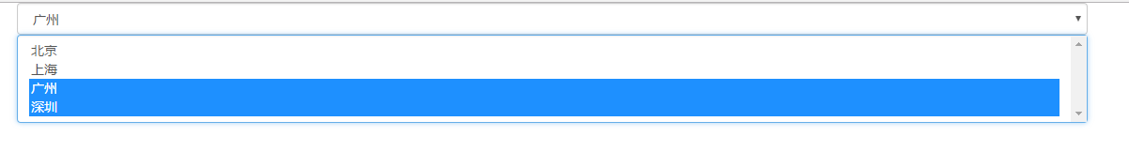

四.其他元素样式

1. 静态控件

1.1如果需要在表单中将一行纯文本和 label 元素放置于同一行，为 <p> 元素添加 .form-control-static 类即可。

<div class=**"container"**>  
 <form class=**"form-horizontal"** role=**"form"**>  
 <div class=**"form-group"**>   
 <label for=**"username"** class=**"col-sm-2 control-label"**>**用户名称**</label>  
 <div class=**"col-sm-10"**>  
 <p class=**"form-control-static"**>**张三**</p>   
 </div>  
 </div>  
   
 <div class=**"form-group"**>   
 <label for=**"userpwd"** class=**"col-sm-2 control-label"**>**设置密码**</label>  
 <div class=**"col-sm-10"**>  
 <input type=**"password"** id=**"userpwd"** class=**"form-control"** placeholder=**"请输入密码"**>   
 </div>  
 </div>   
   
 <div class=**"form-group"**>  
 <div class=**"col-sm-10 col-sm-offset-2"**>  
 <div class=**"checkbox"**>  
 <label>  
 <input type=**"checkbox"**>**记住我** </label>  
 </div>  
 </div>  
 </div>   
   
 <div class=**"form-group"**>  
 <div class=**"col-sm-10 col-sm-offset-2"**>  
 <button type=**"button"** class=**"btn"**>**提交表单**</button>   
 </div>  
 </div>   
 </form>  
</div>

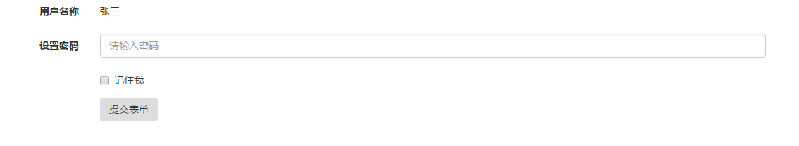

1.2 class="sr-only" 表示lable标签不显示

<div class=**"container"**>  
  
 <form class=**"form-inline"** role=**"form"**>  
 <div class=**"form-group"**>   
 <label for=**"username"** class=**"sr-only"**>**用户名称**</label>  
 <p class=**"form-control-static"**>**张三**</p>   
 </div>  
   
 <div class=**"form-group"**>   
 <label for=**"userpwd"** class=**"sr-only"**>**设置密码**</label>  
 <input type=**"password"** id=**"userpwd"** class=**"form-control"** placeholder=**"请输入密码"**>   
 </div>   
   
 <button type=**"button"** class=**"btn"**>**提交表单**</button>   
 </form>  
   
</div>



2. 被禁用的输入框

为输入框设置 disabled 属性可以防止用户输入，并能对外观做一些修改，使其更直观。但是表单将不再可以收集到此数据。

<div class=**"container"**>  
 <form class=**"form-horizontal"** role=**"form"**>  
 <input type=**"text"** placeholder=**"输入内容"** class=**"form-control"** disabled>  
 </form>  
</div>



3. 只读输入框

为输入框设置 readonly 属性可以禁止用户输入，并且输入框的样式也是禁用状态。但是浏览器仍然可以通过表单收集到此数据。

<div class=**"container"**>  
 <form class=**"form-horizontal"** role=**"form"**>  
 <input type=**"text"** value=**"张三"** placeholder=**"输入内容"** class=**"form-control"** readonly>   
 </form>   
</div>



4. 校验状态

Bootstrap 对表单控件的校验状态，如 error、warning 和 success 状态，都定义了样式。使用时，添加 .has-warning、.has-error 或 .has-success 类到这些控件的父元素即可。任何包含在此元素之内的 .control-label、.form-control 和 .help-block 元素都将接受这些校验状态的样式。

<div class=**"container"**>  
 <form role=**"form"**>  
 <div class=**"form-group has-success"**>   
 <label for=**"success"** class=**"control-label"**>**success**</label>  
 <input type=**"text"** id=**"success"** class=**"form-control"** placeholder=**"请输入"**>  
 </div>  
   
 <div class=**"form-group has-warning"**>   
 <label for=**"warning"** class=**"control-label"**>**warning**</label>  
 <input type=**"text"** id=**"warning"** class=**"form-control"** placeholder=**"请输入"**>  
 </div>  
   
 <div class=**"form-group has-error"**>   
 <label for=**"error"** class=**"control-label"**>**error**</label>  
 <input type=**"text"** id=**"error"** class=**"form-control"** placeholder=**"请输入"**>   
 </div>  
   
 <div class=**"has-success"**>   
 <div class=**"checkbox"**>  
 <label>  
 <input type=**"checkbox"**>**选项1** </label>  
 </div>  
 </div>  
   
 <div class=**"has-warning"**>   
 <div class=**"checkbox"**>  
 <label>  
 <input type=**"checkbox"**>**选项1** </label>  
 </div>  
 </div>   
   
 <div class=**"has-error"**>   
 <div class=**"checkbox"**>  
 <label>  
 <input type=**"checkbox"**>**选项1** </label>  
 </div>  
 </div>  
   
 <div class=**"form-group has-success has-feedback"**>   
 <label for=**"success1"** class=**"control-label"**>**success**</label>  
 <input type=**"text"** id=**"success1"** class=**"form-control"** placeholder=**"请输入"**>  
 <span class=**"glyphicon glyphicon-ok form-control-feedback"**></span>   
 </div>  
   
 <div class=**"form-group has-warning has-feedback"**>   
 <label for=**"warning1"** class=**"control-label"**>**warning**</label>  
 <input type=**"text"** id=**"warning1"** class=**"form-control"** placeholder=**"请输入"**>  
 <span class=**"glyphicon glyphicon-warning-sign form-control-feedback"**></span>   
 </div>  
   
 <div class=**"form-group has-error has-feedback"**>   
 <label for=**"error1"** class=**"control-label"**>**error**</label>  
 <input type=**"text"** id=**"error1"** class=**"form-control"** placeholder=**"请输入"**>  
 <span class=**"glyphicon glyphicon-remove form-control-feedback"**></span>   
 </div>  
 </form>  
</div>

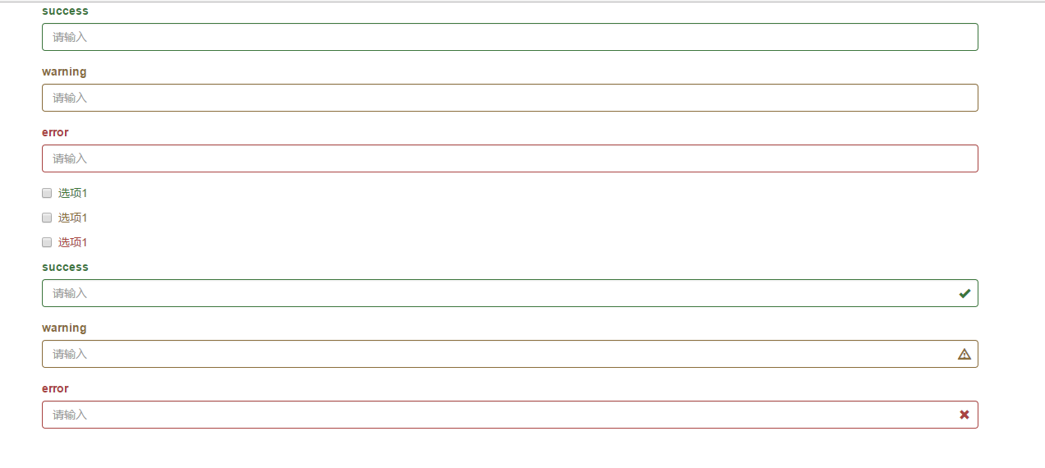

PS：出现对应的图标，首先需要font字体；其次div添加class属性.**has-success .has-feedback；has-warning has-feedback；has-error has-feedback**

<span class=**"glyphicon glyphicon-ok form-control-feedback"**></span>

<span class=**"glyphicon glyphicon-warning-sign form-control-feedback"**></span>

<span class=**"glyphicon glyphicon-remove form-control-feedback"**></span>

5. 控件尺寸

5.1通过.input-lg类可以为控件设置高度，通过.col-lg-*类可以为控件设置宽度。

5.2水平排列的表单组的尺寸：通过添加 .form-group-lg 或 .form-group-sm 类，为 .form-horizontal 包裹的 label 元素和表单控件快速设置尺寸

5.3调整列（column）尺寸：用栅格系统中的列（column）包裹输入框或其任何父元素，都可很容易的为其设置宽度。

5.4辅助文本：针对表单控件的“块（block）”级辅助文本。

<div class=**"container"**>  
 <form class=**"form-horizontal"** role=**"form"**>  
 <input type=**"text"** placeholder=**"input-lg"** class=**"form-control input-lg"**>  
 <input type=**"text"** placeholder=**"default"** class=**"form-control"**>  
 <input type=**"text"** placeholder=**"input-sm"** class=**"form-control input-sm"**>  
   
 <div class=**"row"**>  
 <div class=**"col-sm-3"**>  
 <input type=**"text"** placeholder=**"col-sm-3"** class=**"form-control"**>  
 </div>  
 <div class=**"col-sm-4"**>  
 <input type=**"text"** placeholder=**"col-sm-4"** class=**"form-control"**>  
 </div>  
 <div class=**"col-sm-5"**>  
 <input type=**"text"** placeholder=**"col-sm-5"** class=**"form-control"**>  
 </div>  
 </div>  
   
 <div class=**"form-group form-group-sm"**>   
 <label for=**"username"** class=**"col-sm-2 control-label"**>**用户名称**</label>  
 <div class=**"col-sm-10"**>  
 <input type=**"text"** id=**"username"** class=**"form-control"** placeholder=**"请输入用户名称"**>   
 </div>  
 </div>  
   
 <div class=**"form-group form-group-sm"**>   
 <label for=**"userpwd"** class=**"col-sm-2 control-label"**>**设置密码**</label>  
 <div class=**"col-sm-10"**>  
 <input type=**"password"** id=**"userpwd"** class=**"form-control"** placeholder=**"请输入密码"**>   
 </div>  
 </div>  
  
 <span class=**"help-block"**>**xxxxxxxxxxxxxxxxxxxxxxxxxxxxxxxxxxxxxxxxxxx**</span>  
 <span class=**"help-block"**>**xxxxxxxxxxxxxxxxxxxxxxxxxxxxxxxxxxxxxxxxxxx**</span>  
 </form>  
</div>

